2026年一般企业稳岗返还信息确认指南

一、登录“单位网上服务大厅”。打开威海市人力资源和社会保障局网站进入“服务大厅”，点击“社保就业网上申报”进入“单位网上服务大厅”登录界面。
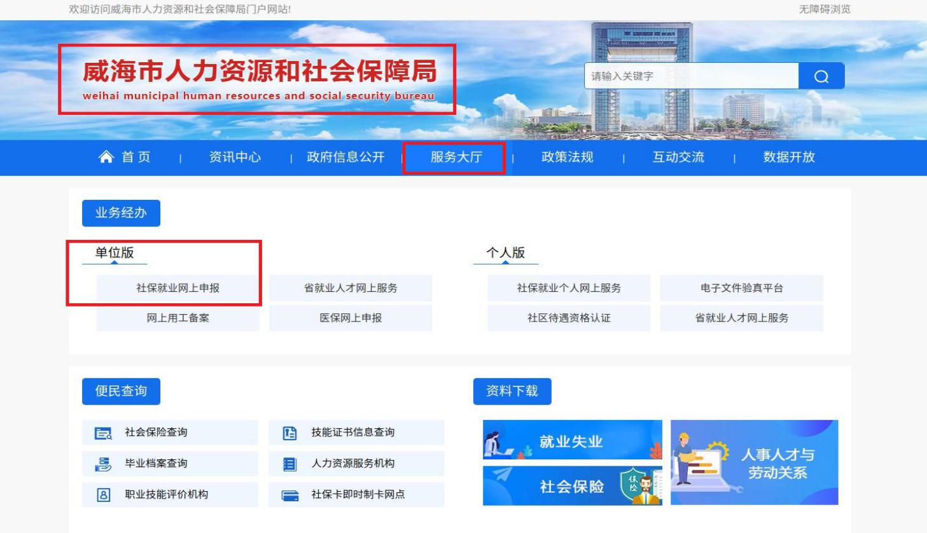
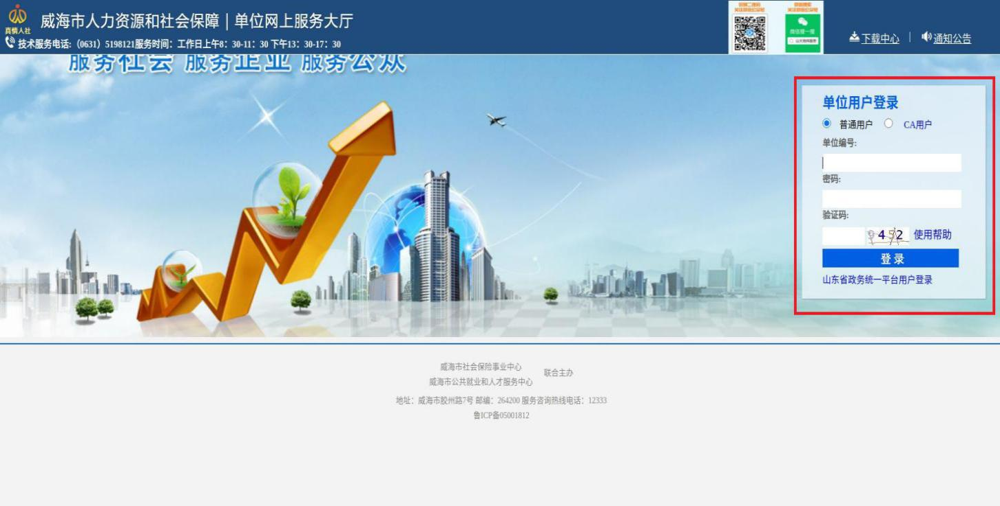
二、确认稳岗返还信息。
1.开启业务。点击“公共就业”-“稳岗返还信息确认”。如开启业务时显示为“查看审批结果”界面，点击右下角“设为已读”，重新点击开启“稳岗返还信息确认”功能即可。
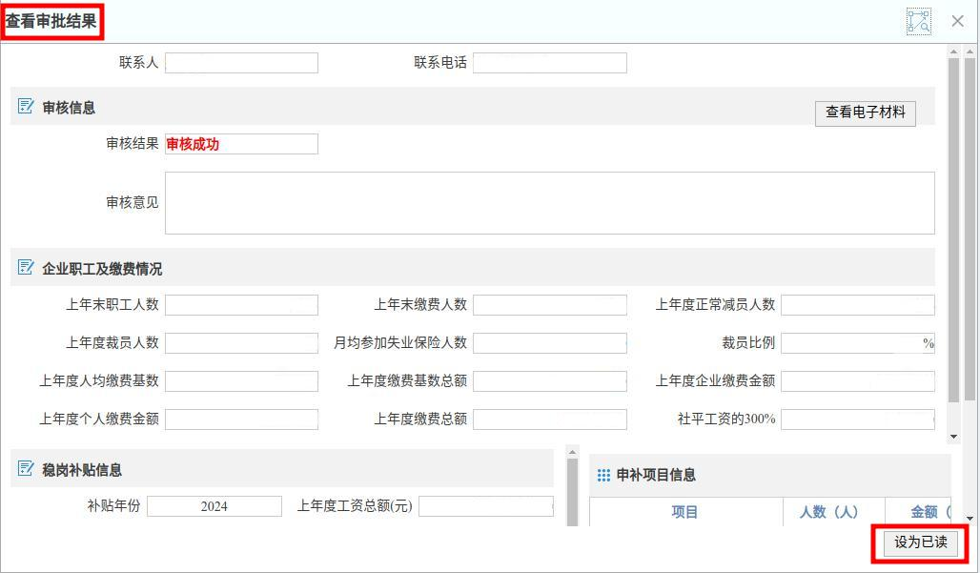
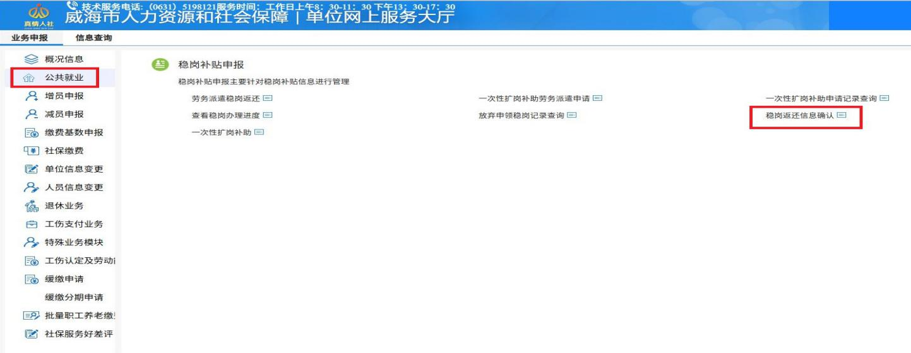
2.填报信息。为方便后续业务办理情况告知以及补贴资金拨付，请务必根据实际情况更新完善联系人信息（联系电话必须为手机号），仔细核对企业职工及缴费情况（点击“查看裁员明细”可查看上年度裁员名单）。
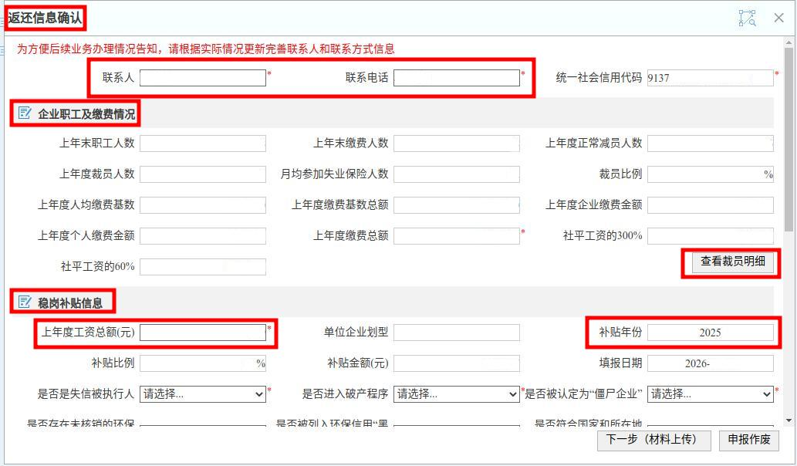
如实填报稳岗补贴信息，（“上年度工资总额”请务必与财务确认后如实填写，确认补贴年度为“2025”）、企业银行账户信息（“银行联行号”请务必准确填写）。
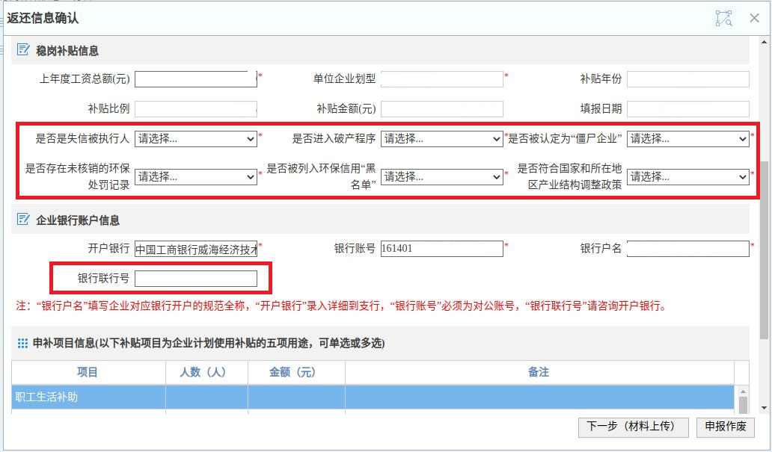
如实填报申补项目信息（需填写本次稳岗返还资金的计划用途，优先用于“缴纳社会保险费”，如选择“降低生产经营成本支出”，请备注具体用途，各项用途金额合计需等于补贴金额）。
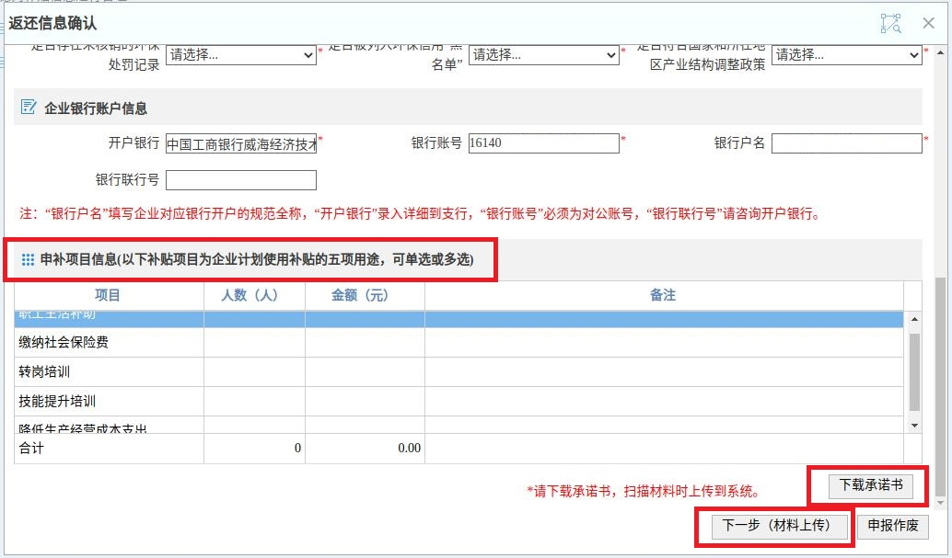
3.上传材料。先点击“下载承诺书”进行下载，仔细阅读承诺书并填写上年度已发放的稳岗返还资金使用情况（如上年度未进行稳岗返还信息确认，请填写0），加盖单位公章后扫描。点击“下一步（材料上传）”。
如对企业划型等信息无异议点击“确定”。
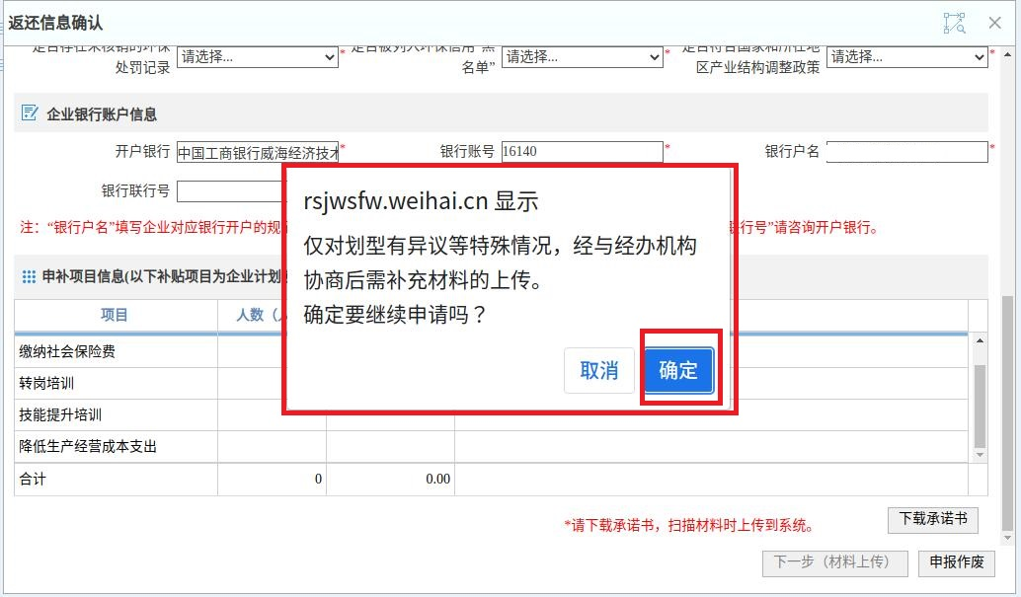
点击“↑”上传按钮，选择文件并上传，材料上传完成点击“下一步”，单位可根据自身需要选择是否打印申请表，继续点击“下一步”。
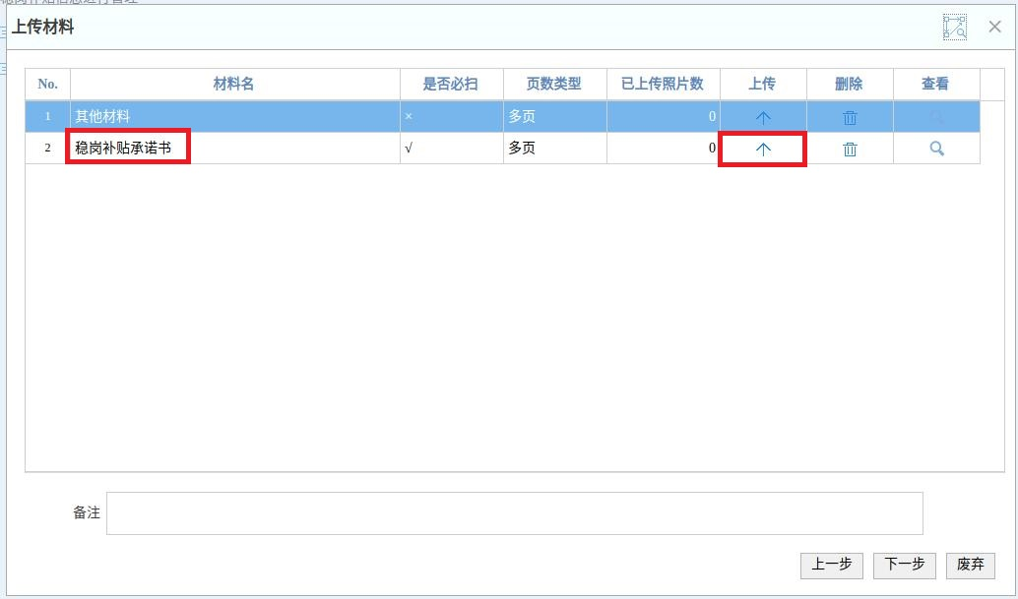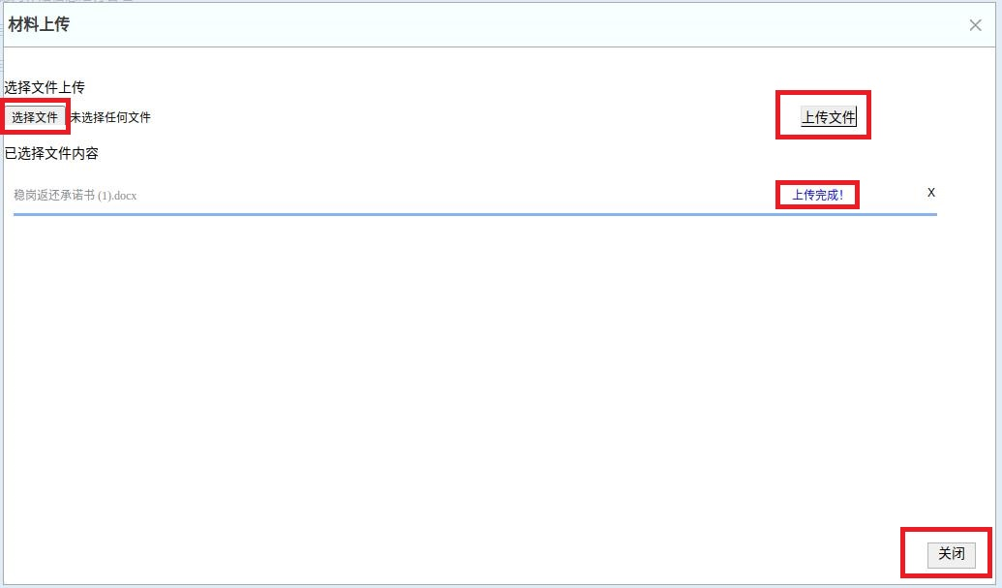
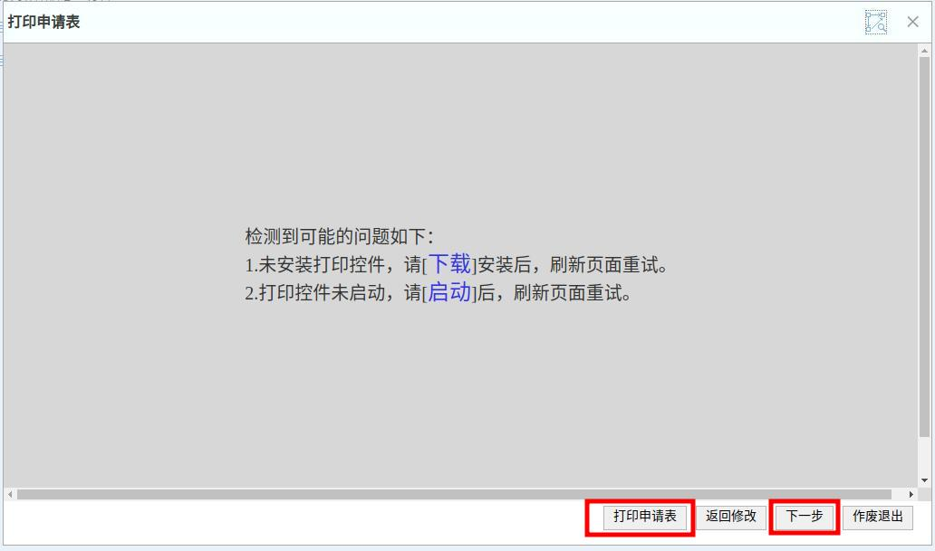

4.核对明细。材料上传完成后，进入“补贴明细核对”界面，请再次仔细核对各项信息，点击“查看电子材料”确认承诺书是否准确，各项信息核对无误后，点击“信息确认”，完成稳岗返还信息确认。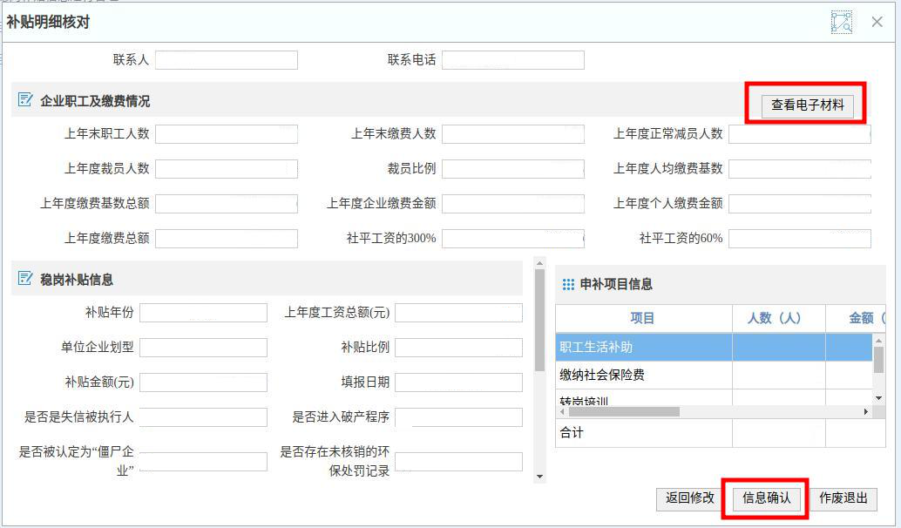
三、咨询电话。
服务热线12333 环翠区5228927 文登区8251232
荣成市7571538 乳山市6651926 高 区5629109
经 区5963707 临港区5581206 市本级5190978或5190913

